Câu 1: Cho **1 Business UC (6d)**

1. Đặc tả UC nghiệp vụ bằng sơ đồ hoạt đồng có đính kèm thừa tác viên và thực thể nghiệp vụ. (3d)
2. Phân tích dữ liệu cho nghiệp vụ và sử dụng sơ đồ **ER** để thể hiện KQ. (3d)

Câu 2: Cho CSDL QH. **(4d)**

Cho 1 chức năng pm và các ràng buộc nghiệp vụ

1. Đặc tả chức năng bằng activity (2d)
2. Thiết kế chức năng bằng 3 layer (3d)

Cho CSDL như sau:

GiaoVien(**MaGV**, TenGV, TongSoHpDcPhanCong)

HocPhan(**MaHP**,MaMH,SoTC)

PhanCong(**MaGV,MaHP**)

-Cho chức năng Phan Cong Giao Viên dạy Học Phần (

thực hiện bởi giáo vụ):

-Một giáo viên không được dạy quá 3 HP có 4 tín chỉ.

-Một HP chỉ có duy nhất 1 giáo viên dạy riêng HP có 4 t/c thì 2 GV dạy

-Cập nhật cột TongSoHpDcPhanCong khi phân công 1 giáo viên

Đặc tả sơ đồ hoạt động

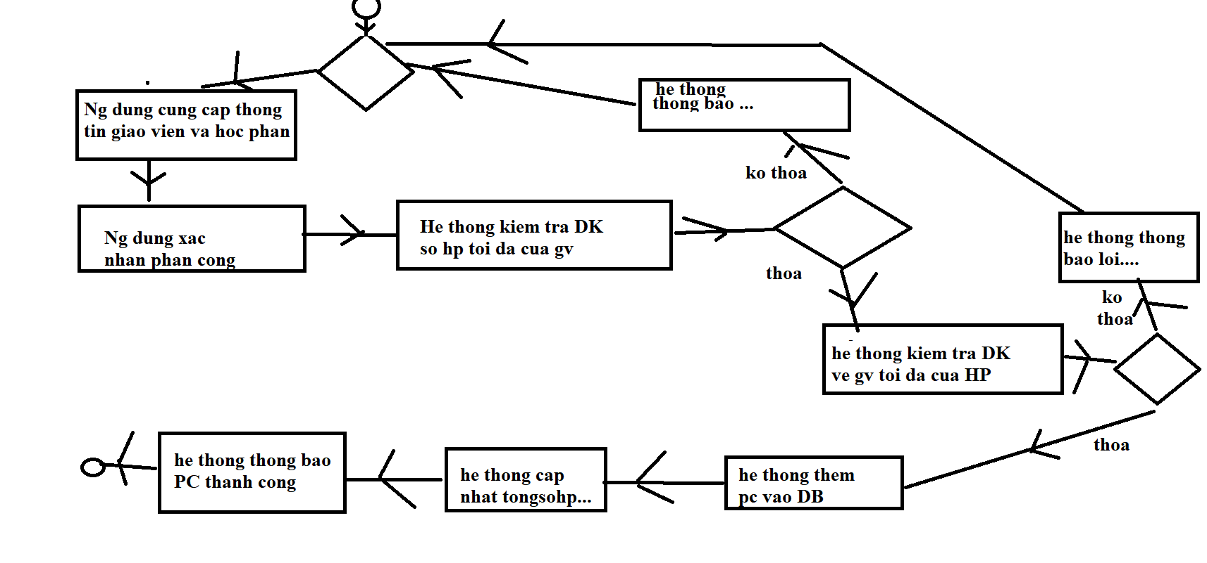

**Lam ngoai nhap**

MHPC

{

HienThi()

{

GiaoVienBUS.LayDSGV() 🡪combox/listBox

HPBUS.LayDSHP() 🡪combox/listBox

}

XLPhanCong_Click()

{

String magv=… tu combox

String mahp=… tu combox

If(GiaoVienBUS.KiemTraDKVeSoHP(MaGV)==true &&HocPhanBUS.KiemTraDKVeSoGV(MaHP)==true)

{

PhanCongBUS a = new PhanCongBUS(Magv,MaHp)

Int m=PhanCongBUS.Them(a)

If(m==true)

{

Int o=GiaoVienBUS.TangSoHP(magv)

If(o==true)

Thong bao phan cong thanh cong

}

}

}

}

GiaoVienBUS

{

MaGV String

TenGV String

<<Static>> LayDSGV():GiaoVienBUS[]

{ return GiaoVienDAO.LayDSGV();

}

<<Static>>KiemTraDKVeSoHP(MaGV:String): Boolean

{ int k=GiaoVienDAO. SoHP4tcDcPC(MaGV)

If(k>3)

Return false;

Return true;

}

<<Static>>TangSoHP(magv: String ): Boolean

{

If (GiaoVienDAO.TangSoHP(maGV)==true)

Return true;

Else

Return false;

}

}

HocPhanBUS

{

MaHP:String

MaMH:String

<<static>> layDSHP():HPBUS[]

{ return HocPhanDAO.LayDSHP();

}

<<Static>>KiemTraDKVeSoGV(MaHP:String):Boolean

{ int k=HocPhanDAO.LaySoTC(MaHP);

int h=HocPhanDAO.LaySoGVdcPC (MaHP);

if(k!=4 and h==0)

return true;

if(k==4 and h<=1)

return true;

return false;

}

}

PhanCongBUS

{ MaHP:String; MaGV:String

Them(PhanCongBUS a)

{

If(PHANCONGDAO.Them(a)==true)

Return true;

Return false;

}

}

GiaoVienDAO

{

<<Static>> LayDSGV():GiaoVienBUS[]

<<Static>> SoHP4tcDcPC(MaGV:String): Int

<<Static>> TangSoHP(magv: String ): Boolean

}

HocPhanDAO

{

<Static>> LayDSHp():HocPhanBUS[]

<<Static>> LaySoGVdcPC (MaHP:String):int

<<Static>>Them(hp:HocPhan):boolean

}

PhanCongDAO

{

<<static>> Them(PhanCongBUS a): boolean

}

**Viet vo bai lam.**

So Do Lop

Tang Giao Dien

|  |
| --- |
| ManHinhPhanCong |
| cbGV: combobox  cbHp: combobox  btPC: Button |
| HienThi()  PhanCong_click() |

Tang Nghiep Vu

|  |
| --- |
| GiaoVienBUS |
| La thuoc tinh o GiaoVien trong DB (ko ghi nhu vay) |
| <<Static>> LayDSGV(): GiaoVienBUS[]  <Static>KiemTraDKVeSoHP(MaGV:String): Boolean  <<Static>>TangSoHP(magv:String):Boolean |

|  |
| --- |
| HocPhanBUS |
| La thuoc tinh o HP trong DB |
| <<Static>> LayDSHP(): HocPhanBUS[]  <<Static>>KiemTraDKVeSoGV(MaHP:String):boolean  <<Static>>Them(a:HocPhanBUS):boolean |

|  |
| --- |
| PhanCongBUS |
| La thuoc tinh o PC trong DB |
| <<Static>>Them(pc:PhanCongBUS): Boolean |

Tang Truy cap Du Lieu

|  |
| --- |
| GiaoVienDAO |
| //khong co thuoc tinh (ko ghi nhu vay) |
| <<Static>> LayDSGV(): GiaoVienBUS[]  <<Static>>SoHP4tcDcPC(MaGV:String): Boolean  <<Static>TangSoHP(maGV:String): Boolean |

|  |
| --- |
| HocPhanDAO |
| //ko co thuoc tinh |
| <<Static>> LayDSHP(): hocPhanBUS[]  <<Static>> LaySoTC(MaHP:String): int  <<Static>> LaySoTC(MaHP:String): int  <<Static>>LaySoGVdcPC (MaHP:String):int |

|  |
| --- |
| PhanCongDAO |
| //ko co thuoc tinh |
| <<Static>>Them(pc:PhanCongBUS): Boolean |